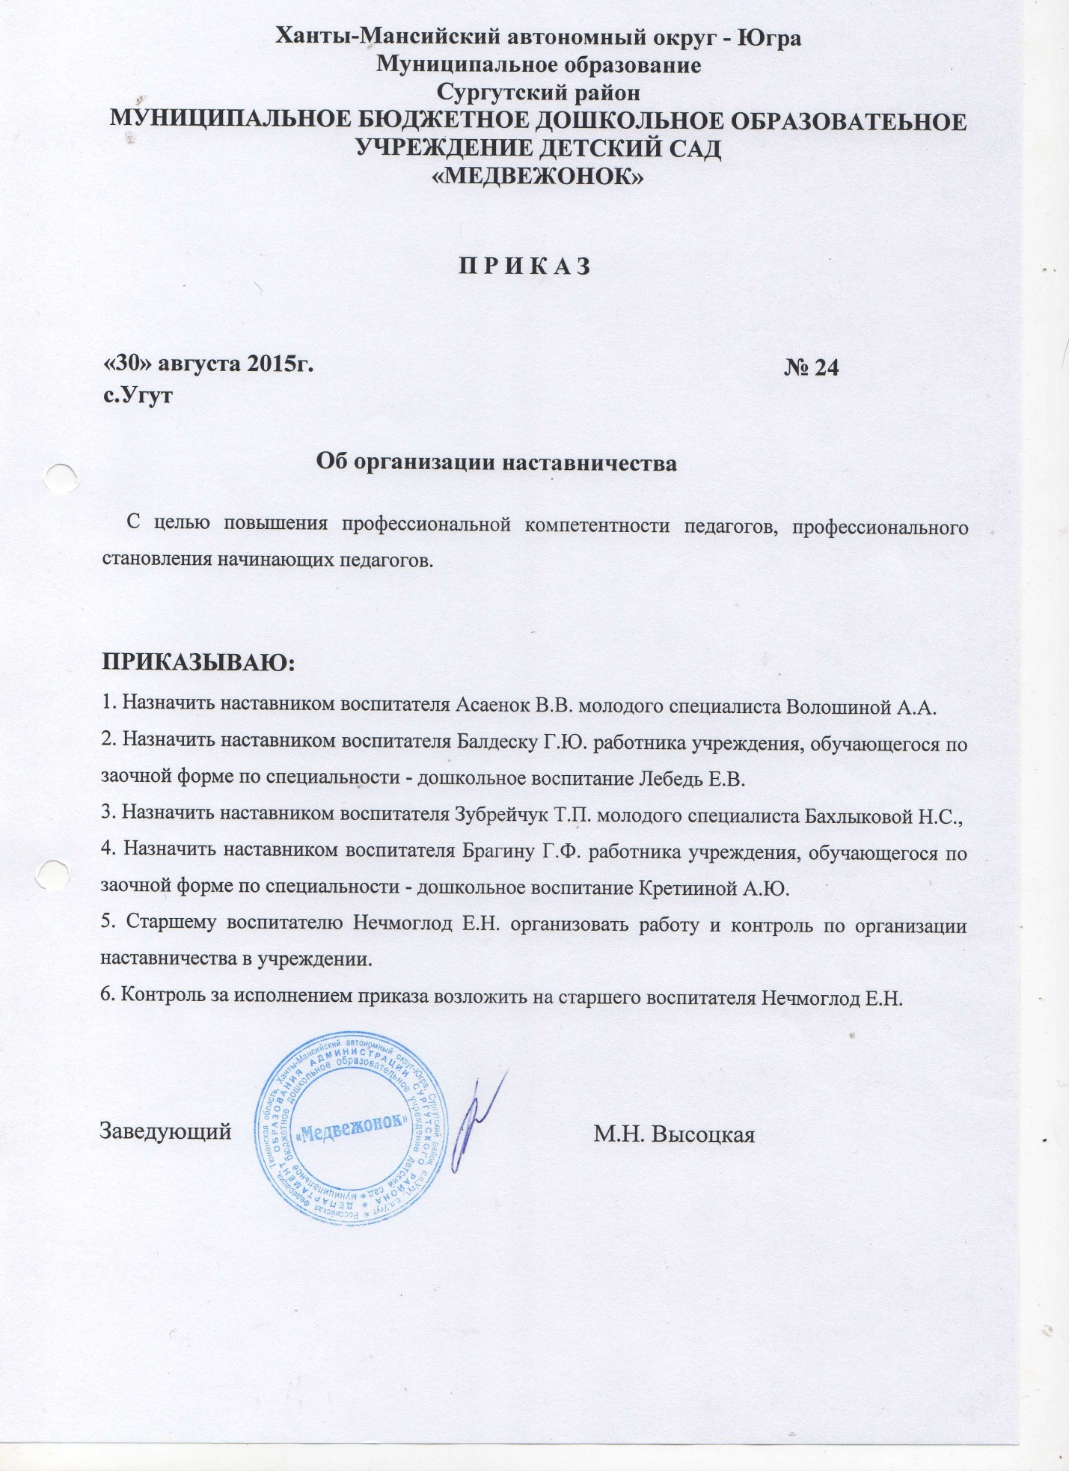

Приложение к приказу

От 30.08.2015г.№24

**План работы с молодыми педагогами на 2015-2016 учебный год**

**в МБДОУ детский сад «Медвежонок»**

**Цель:** Создание условий для работы и профессионального роста молодого педагога, способствующих снижению проблем адаптации и успешному вхождению в профессиональную деятельность.

**Задачи:**

1. Обеспечить наиболее лёгкую адаптацию молодым специалистам в коллективе.
2. Использовать эффективные формы повышения профессиональной компетентности и профессионального мастерства, обеспечить информационное пространство для самостоятельного овладения профессиональными знаниями.
3. Развить потребность и мотивацию в непрерывном самообразовании.
4. Планировать совместную работу с молодыми педагогами.

|  |  |  |  |
| --- | --- | --- | --- |
| № п/п | Тема | Мероприятия | Сроки |
| 1. | Изучение нормативно-правовых документов | * Федеральный закон «Об образовании в Российской Федерации»; * Постановления Министерства образования; * Конвенция ООН о правах ребенка; * Федеральный закон «Об основных гарантиях прав ребенка в Р.Ф. * ФГОС ДО * Санитарно – эпидемиологические требования к устройству содержанию и организации режима работы в ОУ от 15.05.2013 г. №26 * Локальные акты ДОУ. | сентябрь |
| 2. | Организация воспитательно-образовательного процесса | * Изучение программы «От рождения до школы» (обсуждение разделов); * Изучение структуры календарно-тематического планирования. * Изучение психо - физиологических особенностей детей * Изучение и внедрение здоровьесберегающих технологий в ДОУ. * Изучение и использование в работе с детьми игровых технологий. | Сентябрь- декабрь |
| 3. | Ведение документации | * Изучение ведения документации для воспитателей ДОУ | Сентябрь-  октябрь |
| 4. | Разработка индивидуального плана по самообразованию | * Педагогическое самообразование (выбор темы, подборка и изучение методического материала с использованием образовательного ресурса Интернет). | январь |
| 5. | Организация работы по повышению профессионализма молодого педагога | * Участие в работе педагогических советов. * Участие в работе методических объединений:   -Участие в работе творческих групп.   * Посещение НОД, родительских мероприятий, детских мероприятий. | в течение года |
| 6. | Проведение тренинга | * Организация и обеспечение режимных моментов во время пребывания ребенка в ДОУ; * Организация и проведение прогулки(все составляющие части) * Обеспечение совместной деятельности детей и педагога в свободное от НОД время; * Организация воспитателем самостоятельной игровой деятельности детей. | январь-апрель |
| 7. | Аттестация. Требования к квалификации | * Изучение нормативных документов по аттестации педагогических работников * Папка достижения педагога (портфолио) | январь  в течение года |
| 8. | Отчет | * Отчет и заключение наставников о проделанной работе | май |